**正规课第2次作业主要错误点**

**Question 26**

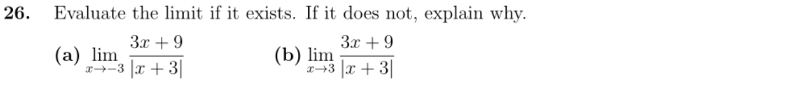

**主要错误：**

1. 大多数同学能正确求解此题。（Most students can solve this problem correctly.）
2. （a）题，部分同学会出现以下错误求解方法。（Some students in question (a) will have the following error solving methods.）

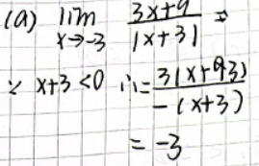

**Answer:**



**Question 33**



**主要错误：**

1. 大多数同学能正确求解此题。（Most students can solve this problem correctly.）

**Answer:**



**Question 35**



**主要错误：**

1. 大多数同学能正确求解此题。（Most students can solve this problem correctly.）
2. 少数同学不能给出（c）的证明过程。（A few students can not give the proof process of (c).）

**Answer**:

